Pfälzerwald-Marathon: Laufsport inmitten der Natur

„Über Stock und über Stein“ darf beim Pfälzerwald-Marathon wörtlich genommen werden. Denn bereits seit 2006 findet in Pirmasens und dem angrenzenden Pfälzerwald alljährlich eine ganz besondere Laufveranstaltung statt: Innerhalb des breit angelegten Programms geht es für die Teilnehmer auf den Strecken jeweils quer durch die Stadt, die wie Rom auf sieben Hügeln gelegen ist und teils mit recht anstrengenden Wegen aufwartet. Aber in der Hauptsache verläuft die Route quer durch die Naturlandschaft des Pfälzerwalds, die dem Wettbewerb den Namen gibt und die Sportbegeisterten durch Wälder und Wiesen führt.
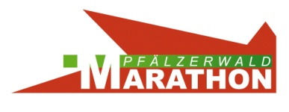
Im Gegensatz zu den City-Marathons, wie sie in Städten wie Berlin oder Frankfurt ausgetragen werden, setzt der Pfälzerwald-Marathon bewusst darauf, die Läufer durch diese weitestgehend ‚unberührte‘ Natur zu führen. Die einzigartigen Strecken werden daher für die Läufer nicht speziell angelegt. Zum Programm gehört neben Marathon sowie Halb- und Staffelmarathon auch ein Firmenlauf. Unter dem Motto „Der Pfälzerwald-Marathon bringt Bewegung an die Schulen“ messen sich zudem Schulen auf einem kürzeren Bambini-Parcours. Hier gewinnt diejenige Schule, die im Verhältnis zur absoluten Gesamtschülerzahl die meisten Starter mit erfolgreichem Zieleinlauf aufbietet.

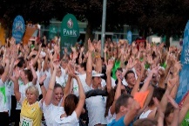
Impressionen Pfälzerwald-Marathon
Quelle: Stadtverwaltung Pirmasens

Es gehört zur Philosophie der Veranstaltung, dass der Einstieg je nach physischer Voraussetzung und Ambition selbst für weniger gut Trainierte möglich ist. Beispielsweise kann man mit dem Firmenlauf beginnen, um sich im darauf folgenden Jahr mit einem Start in einer Marathonstaffel zu steigern. Und wer Lust auf mehr hat, nimmt in den nächsten Jahren am Halbmarathon und zu guter Letzt am Marathon als der Königsdisziplin teil.
Stand: Februar 2021
Die Stadt Pirmasens veranstaltet den Pfälzerwald-Marathon in Kooperation mit dem sportlichen Leiter Hartmut Kling und dem Fitness-Studio Campus Wellness & Sports; 2018 erreichte der Pfälzerwald-Marathon den 7. Platz beim Voting für die besten Strecken in Rheinland-Pfalz. 2021 findet er vom 10. bis 12. September statt. Aktuelle Informationen zu allen angebotenen Veranstaltungen, dem bunten Rahmenprogramm und den verschiedenen Übernachtungsmöglichkeiten gibt es im Internet unter http://www.pfaelzerwald-marathon.de.

